学位审批表填写说明：
- 首页“学科门类或专业学位类别”一栏填写“理学”或“工程”；“学科或专业领域”按照申请人所属学科专业(海洋科学、地球物理学、地质工程)填写；
- “一、个人简介”页中照片须是研究生院统一组织拍摄的学位证照片：以身份证号登录新华图片社网站http://www.shtxcj.com，下载照片电子版，自行冲洗后粘贴；
- “一、个人简介”页，中国学生无需填写“国籍”；
- “二、课程成绩单”须粘贴纸质成绩单原件；
- 审批表内所有签名时间应呈渐进顺序；
- “六、学位论文评阅情况和答辩审核”：
- 论文评阅起止时间：包括论文盲审、论文评阅意见书送审；
- 学科委员会/专业学位教指委意见：
  - 海洋科学学科委员会主任：杨守业教授；
  - 地球物理学学科委员会主任：耿建华教授；
- 学位评定分委员会意见：由主席翦知湣教授审批；
- “七、学位论文答辩委员会决议”：
- 决议内容若为打印粘贴，务必注意不要覆盖黑色边框；
- 答辩委员会所有成员均需亲自签名；
- “九、学位评定分委员会决议（校学位评定委员会授权）”无需填写；
- “十、校学位评定委员会备案”无需填写；
- “十一、学位论文答辩会现场照片”：根据附件I（见后）要求进行彩色打印，附到学位审批表末页，无需粘贴；
- 如学位审批表为电子版填写，请调整版面格式，尽量不跨页或跨行，保持原标题版面，双面打印并粘贴照片及成绩单，与其他材料一并提交学院；

附件I：
XXX硕士（博士）学位论文答辩会现场照片
（电子照片要求：高清，长15.2厘米、宽10.2厘米，6寸，彩色打印在1张A4纸上，打印时删除本行）
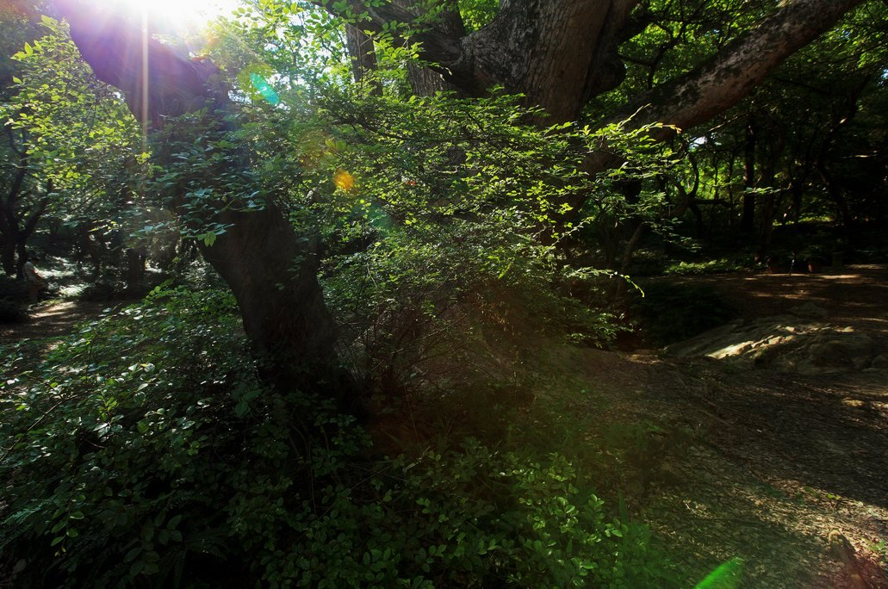
图1 XXX同学正在答辩

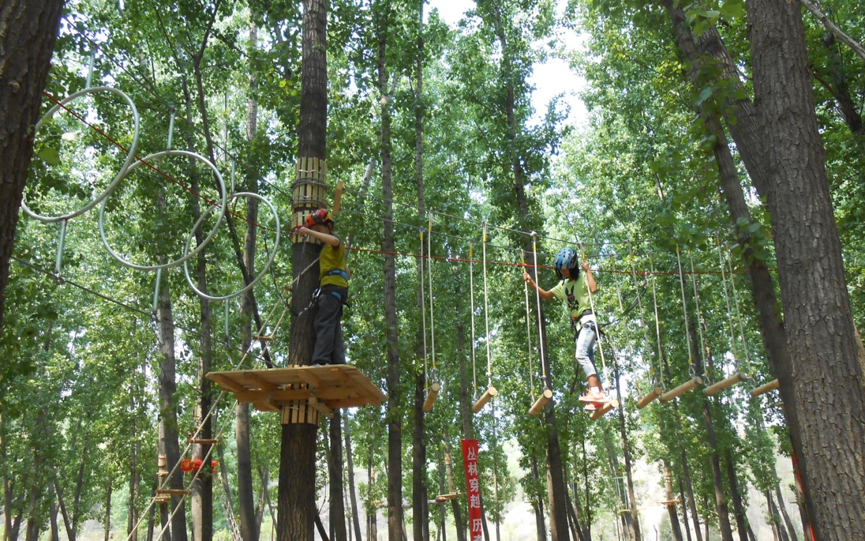
图2 现场答辩委员会主席XXX（左X）

